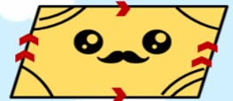

**1-3 تمييز متوازي الأضلاع**

**الاسم:**



|  |  |  |  |
| --- | --- | --- | --- |
| **1/ في الشكل الرباعي إذا كان كل ضلعين متقابلين متطابقين، فإن الشكل الرباعي:** | | | |
| **D) مربع** | **C) معين** | **B) مستطيل** | **A) متوازي الأضلاع** |
| **2/ في الشكل الرباعي إذا كانت كل زاويتين متقابلتين متطابقتين، فإن الشكل الرباعي:** | | | |
| **D) مربع** | **C) معين** | **B) مستطيل** | **A) متوازي الأضلاع** |
| **/ إذا كان قطرا الشكل الرباعي يُنصّف كل منهما الآخر، فإن الشكل الرباعي: 3** | | | |
| **D) مربع** | **C) معين** | **B) مستطيل** | **A) متوازي الأضلاع** |
| **4/ في الشكل الرباعي إذا كان ضلعان متقابلان متوازيين ومتطابقين، فإن الشكل الرباعي:** | | | |
| **D) مربع** | **C) معين** | **B) مستطيل** | **A) متوازي الأضلاع** |
| **5/ أيّ الأشكال الرباعية الآتية متوازي أضلاع؟** | | | |
| **D)** | **C)** | **B)** | **A)** |
| **6/ أيّ الأشكال الرباعية الآتية *ليس* متوازي أضلاع؟** | | | |
| **D)** | **C)** | **B)** | **A)** |
| **7/ لكي يكون الشكل الرباعي المجاور متوازي أضلاع، يجب أن تكون قيمة *x* تساوي:** | | | |
| **D) 3** | **C) 6** | **B) 11** | **A) 22** |
| **8/ لكي يكون الشكل الرباعي المجاور متوازي أضلاع، يجب أن تكون قيمة *y* تساوي:** | | | |
| **D) 3** | **C) 8** | **B) 6** | **A) 16** |
| **9/ لكي يكون الشكل الرباعي المجاور متوازي أضلاع، يجب أن تكون قيمة *y* تساوي:** | | | |
| **D) 7** | **C) 8** | **B) 14** | **A) 16** |
| **10/ الشكل الرباعي ABCD الذي رؤوسه A(3,3), B(8,2), C(6,-1), D(1,0) يمثل متوازي أضلاع لأن:** | | | |
| **D) AB = DC = $\sqrt{20}$**  **وَ**  **AD = BC = $\sqrt{12}$** | **C) AB = DC = $\sqrt{26}$**  **وَ**  **AD = BC = $\sqrt{13}$** | **B) AB = BC = $\sqrt{20}$**  **وَ**  **AD = DC = $\sqrt{12}$** | **A) AB = BC = $\sqrt{26}$**  **وَ**  **AD = DC = $\sqrt{13}$** |
| **11/ الشكل الرباعي QRST الذي رؤوسه Q(-5,3), R(1,-1), S(-1,-4), T(-7,0) يمثل متوازي أضلاع لأن:** | | | |
| **D) RS ميل= QRميل = $\frac{3}{2}$**  **وَ**  **ST ميل= QTميل = $\frac{-2}{3}$** | **C) RS ميل= QRميل = $\frac{-2}{3}$**  **وَ**  **ST ميل= QTميل = $\frac{3}{2}$** | **B) ST ميل= QRميل = $\frac{3}{2}$**  **وَ**  **RS ميل= QTميل = $\frac{-2}{3}$** | **A) ST ميل= QRميل = $\frac{-2}{3}$**  **وَ**  **RS ميل= QTميل =** |

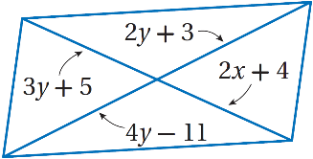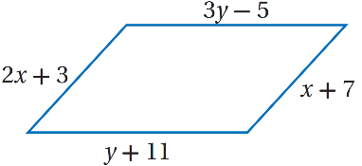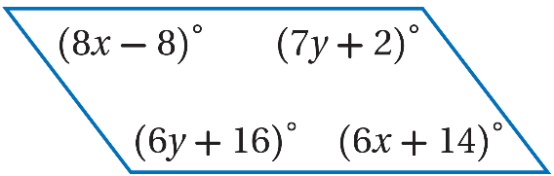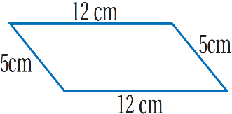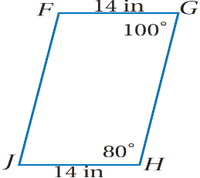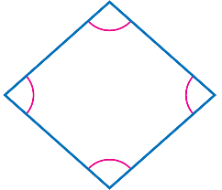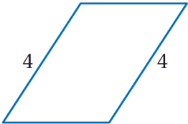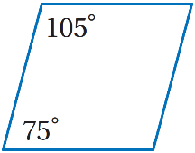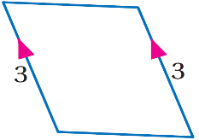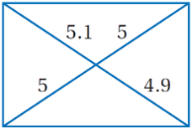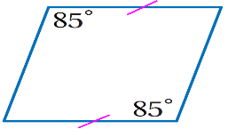



**تمنياتي لك بالتفوق الباهر**

**معلمتك المحبة/د.إيمان التركي**